ภูมิปัญญาท้องถิ่น

การแสดงกลองยาวคณะจ่าพิน
ตำบลทรายขาว อำเภอโคกโพธิ์ จังหวัดปัตตานี

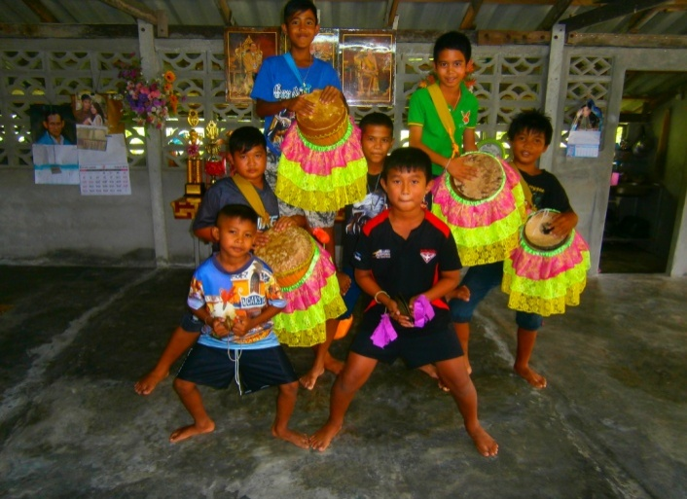
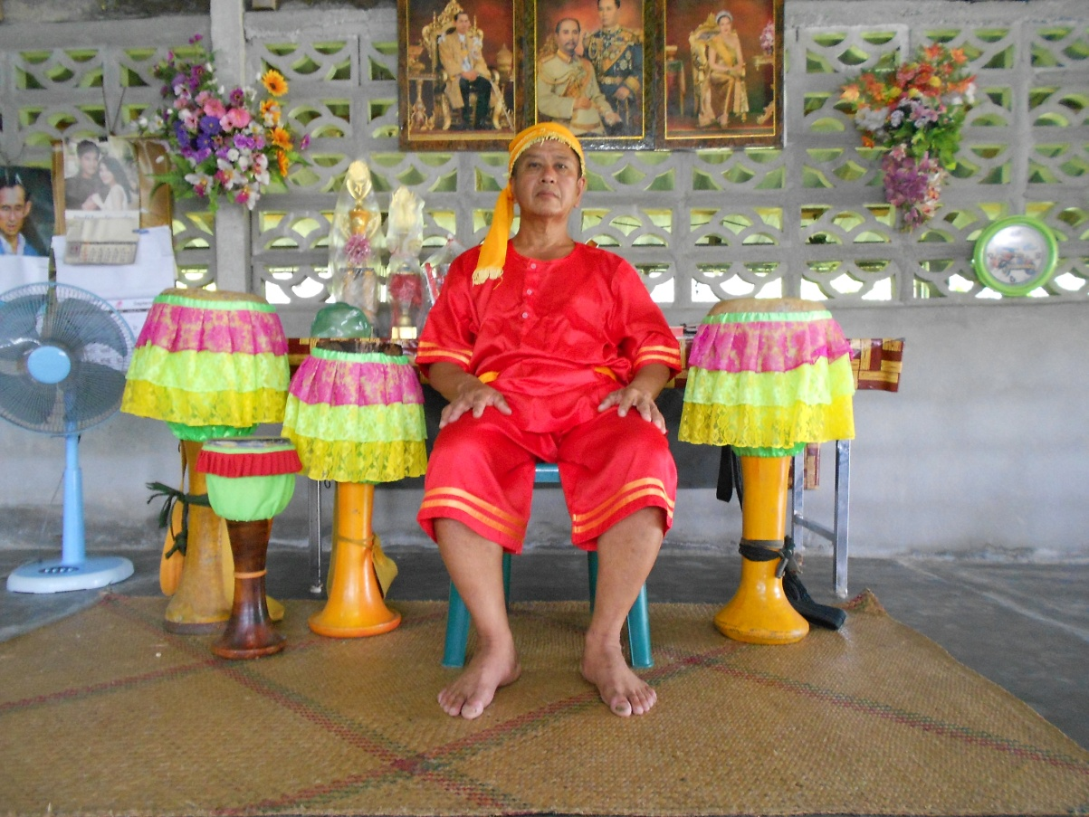
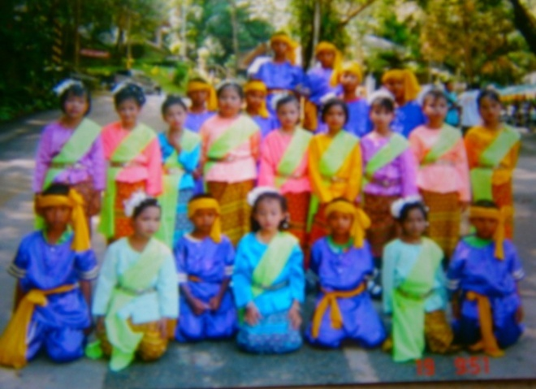

เพลง ทรายขาวสูงเนิน
*ทรายขาวมีลำเนาน้ำตก น้ำใสไหลโยกตกเป็นฝองฝอย ฝูงปลาว่ายวนล่องลอย (ซ้ำ) ส่วนแม่สาวน้อยอยู่ในแม่คงคา โอ้แม่สาวน้อยอยู่ในแม่คงคา เปรียบเหมือนชีวิตของหนุ่มสาว เมื่อคราวแรกรัก เธอมักจะพรรณนา น้ำใจหญิงกรอกกลิ้งไปมา น้ำใจชายกลับกลายไปมา โอ้อนิจจารักไม่แน่นอน (ซ้ำ)
**ทรายขาวภูเขาสูง ป่าไม้เขียวชุ่มฉ่ำ เมฆน้อยลอยลงต่ำ เมื่อยามใกล้ค่ำอากาศก็หนาวเย็น หนาวลมก็ต้องห่มผ้า หนาวกายาก็ต้องผิงไฟ หนาวรักมาหนักทรวงใน หนาวจิตใจฉันก็พอทน ถ้าฉันมีคนรักเอ้อมาอยู่ทรายขาว ความหนาวฉันก็ทนได้
***ทรายขาวสูงเนิน จิตใจฉันไม่เพลินเหมือนก่อน ทรายขาวนี้จะกลายเป็นดอน ฉันพาให้น่าเศร้าใจ ทรายขาวนี้เป็นถิ่นสำนัก เอ้อ (ซ้ำ) ฉันเคยมารักฉันเคยอยู่ใกล้ โอ้โฮน้ำใจหญิง มันช่างกรอกกลิ้งหมุนเวียนเปลี่ยนไป โอ้โฮน้ำใจชาย มันช่างกลับกลายหมุนเวียนเปลี่ยนไป เดี่ยวนี้ฉันมีคนรักใหม่ เขาทิ้งฉันไว้ทรายขาวนี้เอย
(เพลงที่ใช้ร้องเป็นเอกลักษณ์ของวงกลองยาวจ่าพิณ)

ประวัติของเพลงทรายขาวสูงเนิน
เพลง ทรายขาวสูงเนิน เป็นเพลงที่คนทรายขาว ร้องกันตามงานวัดสืบทอดกันมาช้านานและบางท่อนร้องกันมา300กว่าปีจะบ่งบอกถึงความเป็นมาของหมู่บ้านทรายขาวแต่ละยุคแต่ละสมัย เพลงทรายขาวสูงเนินแต่งขึ้น 3 ยุค 3 สมัย ของหมู่บ้านทรายขาวเนื้อเพลงมี 3 ท่อนคือ
(ท่อนที่ 1 ) ทรายขาวมีลำเนาน้ำตก แต่งขึ้นเมื่อปี พ.ศ.2483 ซึ่งขณะนั้น นาย แนม ทองบุญเอียด เป็นโยมของพ่อท่านครูศรี รัตนากร (พ่อท่านศรีแก้ว) อดีตเจ้าอาวาสวัดทรายขาว เป็นผู้แต่งขึ้นหลังจากที่พ่อท่านครูศรี รัตนากร ค้นพบน้ำตกทรายขาว เมื่อปี พ.ศ.2475 และมีนายเรือง แพทย์สกุลหรือชาวบ้านทรายขาวเรียกกันว่า เณรเรืองหรือยักเรือง เป็นผู้นำมาร้องเชียรรำวงนำมาร้อง
(ท่อนที่ 2 ) ทรายขาวภูเขาสูง ด.ต. พิน แก้วทองคง แต่งขึ้น เพื่อเชื่อมเพลงท่อนที่ 1 และท่อนที่ 3 เข้าด้วยกัน และจะบ่งบอก ถึงความสมบรูณ์ของป่าไม้ในเทือกเขา สรรกาลาคีรีที่เป็นต้นน้ำของน้ำตกทรายขาวไหลลงมาหล่อเลี้ยงด้วยการเกษตรของราษฎรในตำบลทรายขาวแต่งขึ้นเมื่อปี พ.ศ 2542ซึ้งเป็นปีที่ ด.ต. พิน แก้วทองคง ตั้งวงกลองยาว คณะจ๋าพินตำบลทรายขาวขึ้น
(ท่อนที่3 ) ทรายขาวสูงเนินแต่งขึ้นในสมัยทวดหมานอดีดเจ้าอาวารวัดทรายขาว เป็นเพลงที่บ่งบอกถึงประวัติศาสตร์ของการทำเหมืองแร่ดีบุกที่บริเวณต้นน้ำของน้ำตกทรายขาวที่เทือกเขาสรรกาลาคีรีในสมัยนั้นมีชาวจีนมาทำเหมืองแร่ดีบุก พ่อทวดหมานมองการไกลกลัวราษฎรในตำบลทรายขาวจะเดือดร้อนกลัวน้ำพาทรายในเหมืองลงมากรบที่นาเพราะถ้าปล่อยให้ชาวจีนทำเหมืองแร่ดีบุกต่อไปน้ำก็จะพัดพาทรายลงมากรบที่นาของราษฎร

ในตำบลทรายขาวทีมีอาชีพทำนาเป็นหลัก พ่อทวดหมานก็สาปแช่งไว้ว่าให้มีอันเป็นไป โดยให้หินพังทับ ชาวจีนจึงเลิกการทำเหมืองแร่ดีบุก พ่อทวดหมานจึงนำช้างไปเลี้ยงบริเวณที่ทำเหมืองพร้อมกับปลูกต้นทุเรียนไว้ในบริเวณเหมืองและให้ถือว่าบริเวณเหมืองเป็นที่ของวัดทรายขาว มาจนถึงทุกวันนี้
ต่อมาในปี พ.ศ. 2525 มีอิสลามชาวตำบลทุ่งพลาชื่อบังเดย์ ขึ้นไปทำเหมืองแร่ดีบุกอีกครั้งและหินก็พังลงมาทับบังเดย์เสียชีวิตจริงๆ ตามคำสาปแช่งของพ่อทวดหมานที่เล่าสืบทอดกันมาถึงทุกวันนี้

ประวัติครูภูมิปัญญาท้องถิ่น
ประวัติส่วนตัว
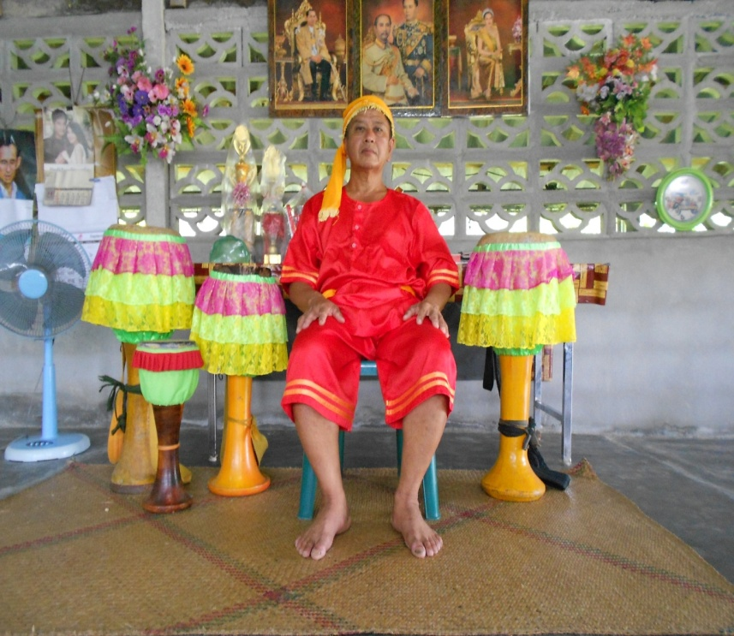

ชื่อ ด.ต. พิน นามสกุล แก้วทองคง เชื้อชาติไทย สัญชาติไทย ศาสนาพุทธ หมายเลขบัตรประชาชน 3 9402 00184 03 9 วัน เดือน ปีเกิด 9 เมษายน 2496 อายุ 59ปี ภูมิลำเนา (บ้านเกิด) บ้านทรายขาว ที่อยู่ที่สามารถติดต่อได้ บ้านเลขที่ 52 หมู่ที่ 5 ตำบลทรายขาว อำเภอโคกโพธิ์ จังหวัดปัตตานี รหัสไปรษณีย์ 94120 วุฒิการศึกษา/ระดับการศึกษา ม.6 โทรศัพท์มือถือ 081-7482412

4
ประวัติการรับรางวัล
-ได้รับเข็มเชิดชูเกียรติ การปฏิบัติงาน ตำรวจชุมชนสัมพันธ์ดีเด่น ประจำปี 2533
-ได้รับเข็มวิทยา 8 ฐานะศูนย์ปฏิบัติการลูกเสือชาวบ้าน ในพระบรมราชานุเคราะห์ ประเภทสนองราช
เมื่อวันที่ 29 กรกฎาคม 2546
-ได้รับประกาศเกียรติคุณ ในโครงการ ประกวดรางวัล ชื่อดีมีสุข จากสมาคม หนังสือพิมพ์ส่วนภูมิภาค แห่ง ประเทศไทย เมื่อวันที่ 8 กันยายน พ.ศ.2547 (จากการแต่งเพลง เสริมสร้างคนดี)
-ได้รับมอบประกาศเกียรติคุณ เป็นบุคคลดีเด่น กลุ่มศิลปินดีเด่น ประจำเดือน กันยายน พ.ศ.2549
-ได้รับโล่รางวัล ชนะเลิศที่ 1 การทำเรือพระประเภทความคิดจากอำเภอโคกโพธิ์ ประจำปี 2537
-ได้รับมอบเกียรติบัตร จากสำนักงาน คณะกรรมการวัฒนธรรมแห่งชาติ เมื่อวันที่ 5 กรกฎาคม 2553
-ได้รับโล่รางวัลชนะเลิศ การประกวดกลองยาว จาก นาย นิพนธ์ นราพิทักษ์กุล ผู้ว่าราชการจังหวัด ปัตตานี
เมื่อวันที่ 18 มิถุนายน 2554
ส่วนหนึ่งของรางวัลที่ได้รับ
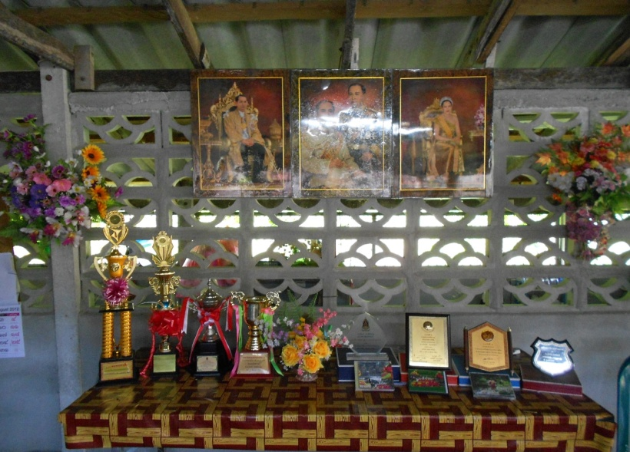

5
ประวัติของกลองยาว
จากหลักฐานที่อ่านพบตามห้องสมุดว่า
กลองยาวเป็นศิลปะ ชนิดหนึ่งของชาวมอญหม่องสุใดเกิงชาวพม่า นำกลองยาวเข้ามาเล่นในประเทศสยาม ในสมัยพระจุลจอมเกล้า รัชกาลที่ ๕ หม่องสุใดเกิงนี้ เข้ามาตั้งถิ่นฐานบ้านเรือนในประเทศสยาม อยู่แถวๆ ตำบล วัดมะหรร หม่องสุใดเกิงได้สอนให้คนไทย ในแถบนั้นได้เล่นกลองยาวกันเป็นที่แพร่หลาย คนไทยเรียกกันว่า การเล่นเทิดเทิง หรือบ้างเรียกกันว่า ปะเท้งปะ หรือ โหม่งเท้งโหม่ง นั้นหมายความว่าเรียกตามเสียงตี ในสมัยก่อนนี้นิยมเล่นเฉพาะผู้ชาย กลองยาว นิยมเล่นกันตามงานวัด หรืองานรื่นเริงต่างๆ เช่นงานแห่นาค งานแห่ขบวนขันหมากงานแต่งงาน งานขึ้นบ้านใหม่ งานลอยกระทง งานปีใหม่ งานแห่ขบวนองค์กฐิน งานแห่ขบวนองค์ผ้าป่า หรือ งานสงกรานต์ เหล่านี้เป็นต้น ต่อมากลองยาวได้พัฒนา ขึ้นมาตามลำดับจนเป็นที่นิยมเล่นกันอย่างแพร่หลาย ในภาคกลาง จนเป็นศิลปะประจำภาคกลางไปในที่สุด ต่อมามีการเล่นกันมาก และแพร่หลาย ไปตามหัวเมืองต่างๆ จึงได้ชักชวนให้สุภาพสตรี เข้ามามีส่วนร่วมการเล่นกลองยาว และให้สุภาพสตรีเป็นนางรำ ประจำการเล่นกลองยาว มาจนถึงปัจจุบันนี้
อุปกรณ์ของกลองยาวประกอบด้วย
๑.กลองเล็ก หรือ กลองยาว ตั้งแต่ 7 ใบขึ้นไป
๒.โหม่ง
๓.ฉาบเล็ก
๔.ฉาบใหญ่
๕.ฉิ่ง
๖.กลับ หรือ แกระ
สำหรับอุปกรณ์อื่นๆ ที่นอกเหนือไปจากอุปกรณ์เหล่านั้น เช่น ปี่ ขลุ่ย ซอ ซึง แคน หรือ เครื่องดนตรีชนิดอื่น ที่สามารถจัดหามาได้ในหมู่บ้านสามารถนำมาเล่นประกอบการเล่น กลองยาวได้ แต่ไม่ได้จัดอยู่ในอุปกรณ์ของกลองยาว
หากจัดประกวดการแข่งขัน กลองยาว ก็จะยึดถือเอาอุปกรณ์ ของกลองยาว 6 อย่าง ข้างต้นเท่านั้น มาเป็นหลักเกณฑ์ในการประกวด การแข่งขันกลองยาว เพราะยึดถือเอารูปแบบ ของการเล่นกลองยาว สมัยก่อนเอาไว้เป็นหลัก และจะไม่ให้เสียรูปแบบ ของการเล่นกลองยาวไปจากเดิม

เครื่องแต่งกาย
ผู้ชาย แต่งกายได้หลายรูปแบบ เช่น
-นุ่งผ้าโสร่งใส่เสื้อมอฮ่อม
-นุ่งกางเกงขาสามส่วน ใส่เสื้อคอกลม แขนกว้าง
-นุ่งผ้าโจงกระเบน ใส่เสื้อคอกลมแขนกว้าง โดยจะไม่บังคับ หรือ มีหลักเกณฑ์ที่แน่นอน แล้วแต่ความ สวยงาม หรือ ความเหมาะสมของงานนั้นๆ
ภาพการแต่งกายของผู้ชาย
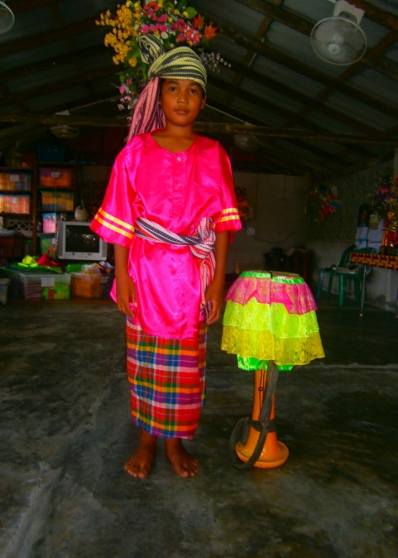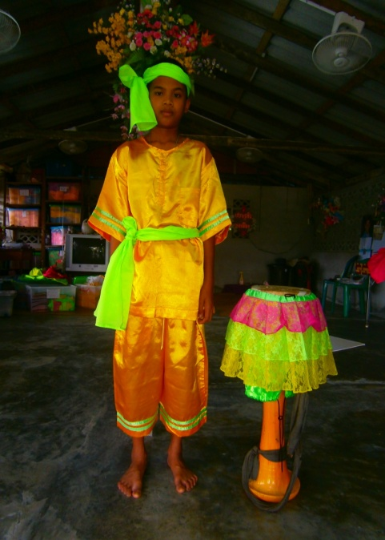
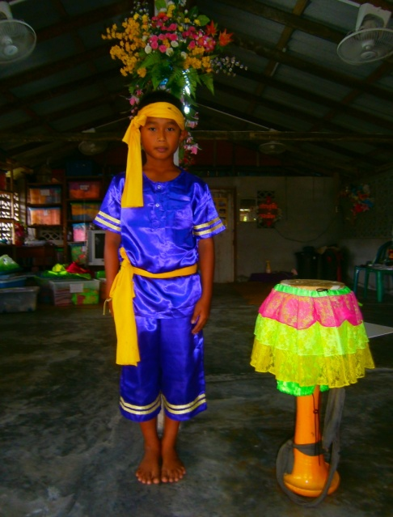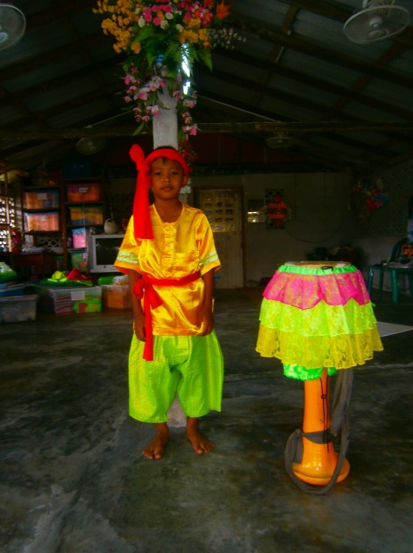

ผู้หญิง จะมีการแต่งกายที่แน่นอนและมีรูปแบบที่ชัดเจน
-เสื้อคอกลม หรือ เสื้อคอจีนก็ได้ แขนจะต้องเป็นแขนสามส่วนเท่านั้น
-ผ้านุ่งจะเป็นผ้าถุง นุ่งเลยตาตุ่มขึ้นมาประมาณหนึ่งฝ่ามือ หรือ ประมาณสามนิ้ว
-มีเข็มขัดคาดทับผ้าถุง
-มีผ้าสะใบพาดเฉียง หรือ มีผ้าสะใบห่อตัวก็ได้แต่จะต้องเปิดไหล่ขวา
-มีดอกไม้ทัดที่ผมด้านซ้าย หรือ ด้านขวาก็ได้ แล้วแต่ความสวยงาม หรือ ความเหมาะสมสำหรับเครื่องประดับอื่นๆ จะไม่บังคับแล้วแต่จะจัดหามาได้ เช่น สร้อยสังวาล สร้อยคอ ต่างหู สร้อยมือ รองเท้าใส่ก็ได้ไม่ใส่ก็ได้ แล้วแต่ความสวยงาม หรือ ความเหมาะสม ของงานที่ไปทำการแสดง

ภาพการแต่งกายผู้หญิง
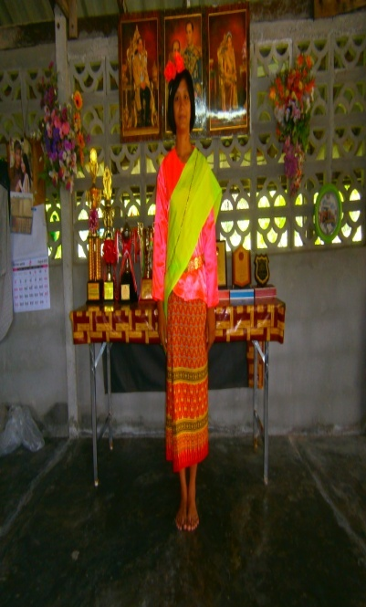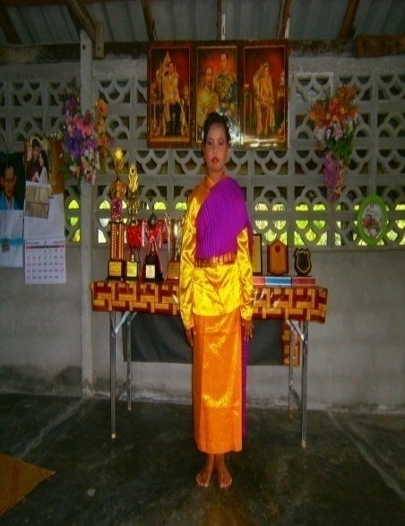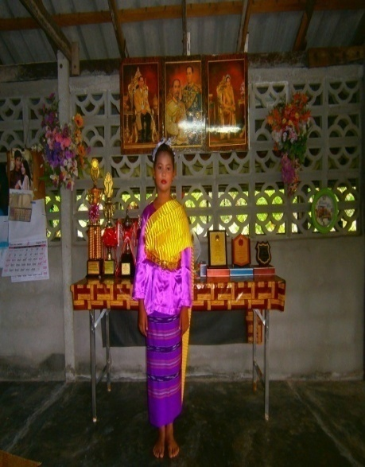
1.พาดผ้าสไบธรรมดา 2. พาดผ้าสไบห่อตัว 3. พาดผ้าสไบห่อตัว

วิธีการเล่นกลองยาว
การเล่นกลองยาว แบ่งออกได้ 4 ขั้นตอนด้วยกัน
1.โหมโรงและรำแม่บท
เมื่อนักแสดงพร้อม ก็จะโห่ 3 ลา ขึ้น 3 ครั้ง
-ครั้งที่ 1 เมื่อโห่เสร็จ ผู้ร่วมแสดงกลองยาวก็จะรับพร้อมๆกัน ด้วยคำว่า “เฮ้ว” แล้วจะรัวโหม่งและกลอง
-ครั้งที่ 2และ3 ก็จะโห่เหมือนครั้งที่ 1 ผู้ร่วมแสดงก็จะรับพร้อมๆกันด้วยเสียง “เฮ้ว” เหมือนเดิม เมื่อเสียง โห่ หรือ เสียงรับคำว่า “เฮ้ว” สิ้นสุดลง เสียงโหม่งก็จะดังขึ้น พร้อมด้วยเสียงกลองยาว และ อุปกรณ์อื่นๆ นั้นหมายความว่าจะเริ่มทำการแสดงกลองยาวโหมโรง นั่นเองใช้เวลาประมาณ 1 นาที แล้วก็จะเริ่มรำแม่บท หรือ ที่เราเรียกกันว่ารำไหว้ครูกลองยาว
2.เมื่อรำไหว้ครูสิ้นสุดลง ก็จะเริ่มรำลีลาของกลองยาว ด้วยท่าต่างๆ เช่น การรำคาบกลอง ต่อด้วยท่ากวางเดินดง แล้วแต่ครูบาอาจารย์ของกลองยาวได้สอนมาก็จะเล่นไปตามนั้น
3.เมื่อรำลีลากลองสิ้นสุดลงก็จะเป็นช่วงของ นางรำ นางรำก็จะออกมารำ กี่ท่าก็ได้แล้วแต่เวลาจะอำนวยให้ เมื่อการรำของนางรำสิ้นสุดลงก็จะลงกลองพร้อมๆกับนางรำก็จะนั่งลงไหว้ท่านผู้ชม
4.เมื่อนางรำไหว้ท่านผู้ชมเสร็จ โหม่งก็ดังขึ้นอีกครั้ง พร้อมทั้งเสียงกลองยาว นางรำก็เดินนารถ หรือ เดินรำลงจากเวที หรือ ลานที่ทำการแสดงนี้เป็นขั้นตอนสุดท้าย หรือ ท่าเราเรียกว่าบทสรุป ของการเล่นกลองยาว
ทุกขั้นตอนในการเปลี่ยนจังหวะจะต้องโห่ 3 ลาทุกครั้ง

ประวัติของกลองยาวบ้านทรายขาว
ภาพของคุณครูกล้าย
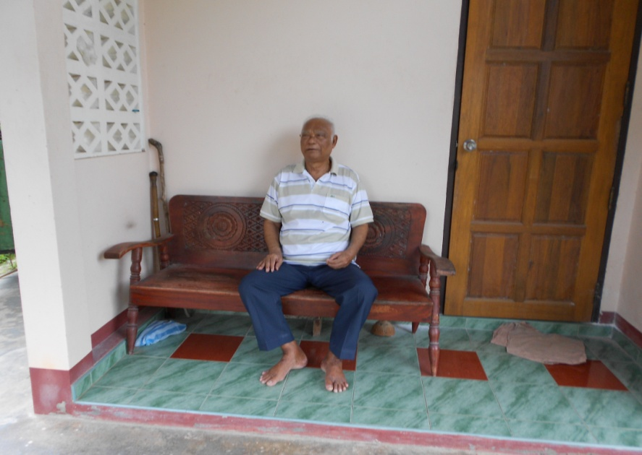

ชื่อ นายกล้าย นามสกุล สามแก้ว เชื่อชาติไทย สัญชาติไทย ศาสนาพุทธ
หมายเลขบัตรประจำตัวประชาชน 3 9402 00154 56 3
วัน เดือน ปีเกิด 10 เม.ย. 2475
ที่อยู่ที่สามารถติดต่อได้ บ้านเลขที 22 หมู่ที่ 5 ตำบลทรายขาว อำเภอโคกโพธิ์ จังหวัดปัตตานี
จากคำบอกเล่าของคุณครูกล้าย สามแก้ว อดีตครูโรงเรียนวัดทรายขาว ว่าเมื่อถึงเวลาตอนเย็น (17.00น.-18.00น.) เป็นเวลาที่ราษฎรในตำบลทรายขาว เสร็จจากการทำภารกิจ การทำมาหากินั้น คือ ทำเรือกสวนไร่นากันเป็นหลัก ก็จะกลับมาบ้านเรือนกันผู้หญิงจะเข้าครัวทำอาหาร ส่านผู้ชายก็จะไปจับกลุ่มกันสังสรรค์ตามวิถีชีวิตของชาวบ้านเพื่อรอคอยกว่าแม่บ้านจะปรุงอาหารเสร็จ กลุ่มของคุณครูกล้าย มีประมาณ 7-8 คนก็ไปจับกลุ่มคุยกันสังสรรค์ด้วยการกินน้ำตะหวาก หรือน้ำกระแช่ที่ทำจากงวงของต้นตาล (ต้นโดด) ก็คุยกันไปต่างๆนาๆที่บริเวณถังน้ำประปาภูเขา (นากัน) ที่นำมาใช้ในตำบลทรายขาวซึ่งเป็นที่ของ นาย พรหมทอง ขวัญเพชร หมู่ที่ 5 ตำบลทรายขาว คุณครูกล้ายเสนอว่าเราน่าจะทำกิจกรรมร่วมกันหลังจากรับประทานอาหารเสร็จแล้ว คุณครูกล้ายก็เสนอที่จะตั้งวงกลองยาว ซึ่งในขณะนั้นยังไม่มีวงกลองยาวที่ไหน สมาชิกในกลุ่มทุกคนก็เห็นด้วย คุณครูกล้ายก็เสนอต่อไปว่าจะเก็บเงินจากสมาชิกในกลุ่มคนละ 120 บาท ซึ่งได้เงินมา 1,500 บาท เพราะบางคนก็มีเงินให้ บางคนก็ไม่มีเงินให้ โดยมิได้บังคับ คุณครูกล้าย ก็ไปปรึกษากับ พ.อ.พิเศษสุรินทร์ สินณรงค์ (ขณะนั้นยศ จ.ส.อ.) ซึ่งเป็นทหารอยู่ที่ค่ายทหารอิงคยุทธบริหารบ่อทอง

ว่าจะซื้อกลองยาวได้ที่ไหนเมื่อทราบว่ามีร้านขายอยู่ที่กรุงเทพฯ (ร้านชื่อ เวิ้งนครเกษมกรุงเทพฯ) จึงได้สั่งซื้อกลองยาวมาหนึ่งชุดมีกลอง 7 ใบ พร้อมทั้ง โหม่ง ฉิ่ง ฉาบ ในราคา 1500 บาท ส่งมาทางรถไฟมาลงที่สถานีรถไฟนาประดู่ คุณครูกล้าย พร้อมทีมงานก็ไปรับกลองยาวที่สถานีรถไฟนาประดู่ กลับมายังบ้าน หมู่ที่ 5 ตำบลทรายขาวซึ่งเป็นบ้านของคุณครูกล้าย เมื่อทุกคนเห็นกลองยาวก็มีความปลื้มใจและดีใจกัน คุณครูกล้ายจึงเริ่มหาสมาชิกมาฝึกซ้อมกลองยาว ซึ่งมีนายเขียน สุขประเสริฐ ชาวจังหวัดสุรินทร์ที่มามีภรรยาอยู่บ้านใกล้กัน เป็นผู้ฝึกสอนการตีกลองยาวให้ทุกวันหลังจากรับประทานอาหารค่ำเสร็จแล้วทุกคนก็จะพากันมาฝึกซ้อมกลองยาวที่หน้าบ้าน ของนางเจิม คชอ่อน ซึ่งเป็นภรรยาของครูเขียนมีสมาชิกดั้งนี้
1.คุณครูกล้าย สามแก้ว ตีกลอง (หัวหน้าคณะ)
2.นายด้วง ทองสอง ตีกลอง (เสียชีวิตแล้ว)
3.นายสุข ทรายทอง ตีกลอง (เสียชีวิตแล้ว)
4.นายว่อน รัตนะ ตีกลอง (เสียชีวิตแล้ว)
5.นายเหมือน ขวัญทุม ตีกลอง (เสียชีวิตแล้ว)
6.นายพรหมทอง ขวัญเพชร ตีฉาบ
7.นายพร้อม อินทรศรีสุข ตีโหม่ง
8.นายสงวน คชอ่อน ตีกลอง (เสียชีวิตแล้ว)
9.นายพรหมทอง เศียรอินทร์ (หรือ นายสะแหละ) ตีฉิ่ง (เสียชีวิตแล้ว)
10.นายเขียน สุขประเสริฐ เป่าแคน (เสียชีวิตแล้ว)
11.ด.ต.พิน แก้วทองคง ตีกลับ (อายุขณะนั้น 10 ขวบ)

ภาพครูเขียน สุขประเสริฐ
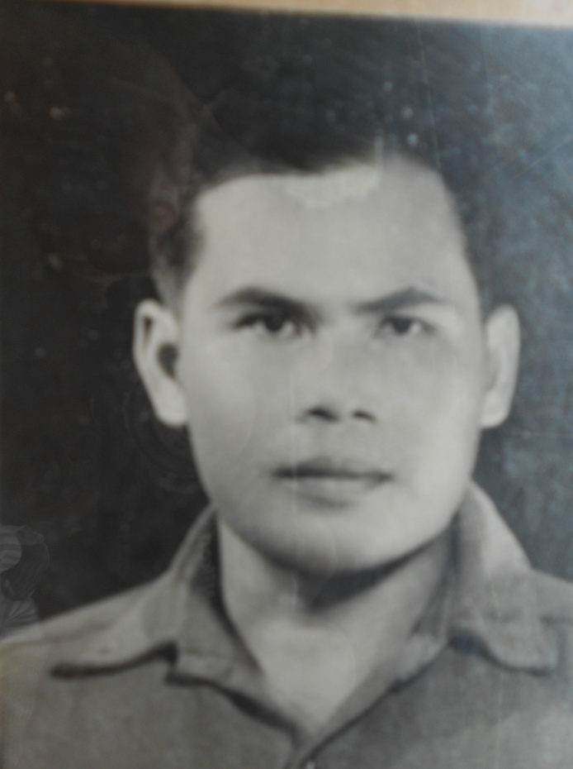
ครูเขียน สุขประเสริฐ เป็นชาวจังหวัดสุรินทร์ ได้เข้ามามีภรรยาอยู่ที่หมู่ที่ 5 ตำบลทรายขาว ชื่อ นางเจิม คชอ่อน
ครูเขียน สุขประเสริฐ ชอบร้องเพลงของไวพจน์ เพชรสุพรรณและจะเป่าแคนไปด้วย เพลงที่ครูเขียนร้องเป็นประจำคือเพลงแม่สาวคนโก้ ซึ่งทำให้ผู้ชมที่พบเห็นกลองยาวบ้านทรายขาว ขณะนั้นเป็นที่ ชื่นชอบและเป็นที่รู้จักกันแพร่หลายและได้ติดต่อให้ไปทำการแสดงต่างถิ่นหลายครั้ง เมื่อสมาชิกในวงมีอายุมากขึ้นเล่นกันไม่ไหว และบางคนก็เสียชีวิตไป วงกลองยาวบ้านทรายขาว ก็เริ่มชบเซาไปตามความชราของผู้เล่น

- ครูอินทร์เป็นชาวจังหวัดศรีษะเกษ ซึ่งเป็นหมอลำเข้ามาอยู่ในตำบลทรายขาวรับทำงานจ้างทั่วๆไป

-ครูจิตร ขวัญเมือง
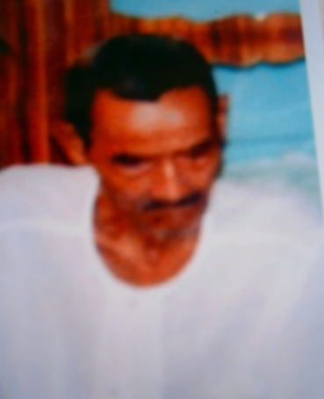

ครูจิตร ขวัญเมือง เป็นชาวจังหวัดเพชรบุรีเข้ามาตั้งบ้านเรือนอยู่ที่หมู่ที่ 3 ตำบลทรายขาว

ประวัติวงกลองยาวคณะจ่าพิน
วงกลองยาวพื้นบ้านคณะจ่าพินตำบลทรายขาวได้จัดตั้งขึ้น เมื่อวันที่ 2 มิถุนายน 2542 โดยได้รวบรวมราษฎรในตำบลทรายขาว ตำบลนาประดู่และตำบลใกล้เคียงตามความสมัครใจของบุคคลที่ชอบศิลปะการเล่นกลองยาว เพื่อฟืนฟูวงกลองยาวของตำบลทรายขาวขึ้นมาอีกครั้งหนึ่งหลังที่กลองยาวของคุณครูกล้าย หรือวงของครูเขียนได้สลายวงไปจากตำบลทรายขาวประมาณ 30 ปี
จ่าพินหรือลุงพินได้รับการถ่ายทอดการฝึกตีและรำกลองยาวมาตั้งแต่อายุ 10 ขวบ จากครูกองยาวที่มีความชำนาญในการตีและรำกลองยาว 3 ท่าน คือ
จ่าพิน หรือเด็กๆเรียกกันว่าลุงพิน ได้สอนกลองยาวให้กับพี่ๆน้องๆในตำบลทรายขาวและตำบลใกล้เคียง จนมีความชำนาญและได้แสดงตามสถานที่ต่างๆในจังหวัดปัตตานีและจังหวัดใกล้เคียงจนเป็นที่รู้จักกันแพร่หลาย
ลุงพินจะเล่นกลองยาวเป็นเอกลักษณ์ของตัวเอง เพราะเพลง ที่นำมาร้องประกอบท่ารำในการแสดงกลองยาวลุงพินจะแต่งขึ้นมาเองทั้งหมด ท่าของนางรำลุงพินก็จะให้ลูกหลานที่จบนาฏศิลป์มาคิดค้นท่ารำตามเนื้อเพลง ที่ลุงพินแต่งขึ้นจากการแสดงกลองยาว ของลุงพินที่เป็นเอกลักษณ์ตัวเองทั้งท่ารำและเนื้อเพลงที่นำมาร้องประกอบการตี และรำกลองยาวนี้ทำให้รู้จักวงกลองยาวของลุงพินกันมากขึ้น และแพร่หลาย จึงได้รับการติดต่อให้ไปทำการแสดงตามสถานทีราชการ หรืองานรื่นเริงต่างๆมากขึ้น
วันที่ 5 พฤศจิกายน 2548 ลุงได้รับการติดต่อทางโทรศัพท์ให้ไปทำการแสดง ในงานทอดผ้าป่าที่สำนักปฏิบัติธรรมแม่ชีอมรีศรีดารักษ์ บ้านระเบาะเกตุ หมู่ที่ 11 ตำบลนาดี อำเภอนาดี จังหวัดปราจีนบุรี และในวันที่ 18 พฤศจิกายน 2550 ก็ได้รับการติดต่อให้แสดงกลองยาวในงานทอดผ้าป่าอีกครังที่จังหวัดปราจีนบุรีในสถานที่เดียวกัน ทำให้วงกลองยาวของลุงพิน และสมาชิกในวงกลองยาวมีความภูมิใจ
ปี พ.ศ.2544 ได้รับคำแนะนำจากนายเชิดพันธ์ ณ.สงขลา ซึ่งขณะนั้นท่านดำรงค์ตำแหน่งเป็นรองผู้ว่าราชการจังหวัดปัตตานีให้ลุงพินสอนเด็กๆและเยาวชนในหมู่บ้านตำบลทรายขาวและตำบลใกล้เคียงมาฝึกตีและรำกลองยาว ท่านรองเชิดพันธ์รองผู้ว่าราชการจังหวัดปัตตานีบอกกับลุงพินว่า รองชอบวิธีการเล่นการร่ายรำกลองยาวของทรายขาวมาก รองกลัวการละเล่นกลองยาวทรายขาวจะสูญหาย และไม่มีคนสืบทอดต่อไปเพราะคนที่เล่นอยู่กับลุงพินขณะนี้อายุมากแล้ว
ต่อมาลุงพินก็ประกาศตามชุมชนต่างๆในหมู่บ้านให้เด็กๆและเยาวชนมาสมัครเล่นกลองยาวกับลุงพิน จะสอนให้ฟรีโดยไม่คิดค่าใช้จ่ายใดๆทั้งสิ้น

รุ่นที่หนึ่ง มีเด็กๆและเยาวชนเข้ามาสมัครตีและรำกลองยาวประมาน 11 คน แต่เล่นไม่นานก็ต้องแยกออกจากวงกลองยาวของลุงพินไป เพราะเป็นเด็กระดับมัธยมจะต้องแยกย้ายกันไปศึกษาที่อื่น
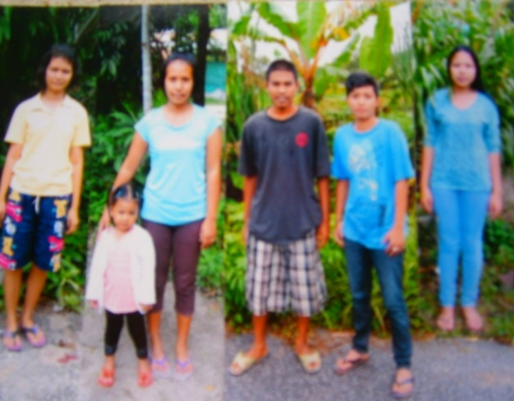

รุ่นที่สอง ลุงพินมีความคิดเห็นใหม่รับสมัครเด็กประถม เพราะมีความคิดว่ากว่าเด็กๆจะแยกย้ายกันไปก็ใช้เวลา 3-4 ปีเมื่อเด็กจบชั้นประถมเด็กๆก็แยกย้ายกันไปอีกเหมือนรุ่นที่หนึ่งหรือรุ่นพี่

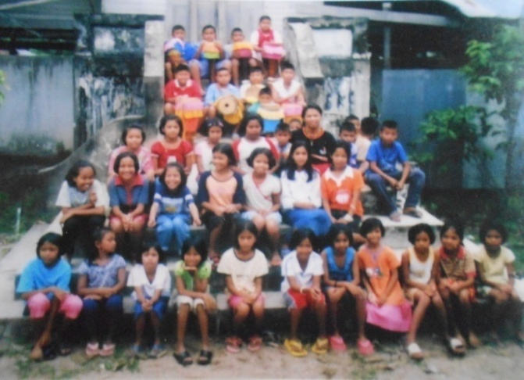

รุ่นที่สาม ลุงพินก็มีความคิดใหม่อีกและจะวิเคราะห์ดูพฤติกรรมของเด็กๆไปพร้อมๆกับการสอนการตีและการรำกลองยาว ลุงพินจึงรับเด็กตั้งแต่อนุบาล 3 ขึ้นไป และจะรับที่พ่อแม่ส่งเสริมเท่านั้น หมายถึง ลุงพินจะรับเด็กที่พ่อแม่นำเด็กมามอบให้พร้อมด้วยหมากพลู มามอบให้ตามแบบสมัยโบราณเท่านั้น

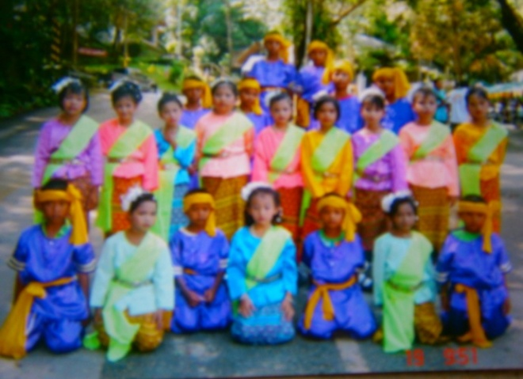

วิธีการสอนตีและรำกลองยาว ของลุงพินนั้นจะสอนแบบรุ่นต่อรุ่น เช่นรุ่นคุณแม่สอนรุ่นลูก รุ่นพี่สอนรุ่นน้อง มาตลอด

ส.ต.ท. กมล กุลทะโร (ปู่นาย)
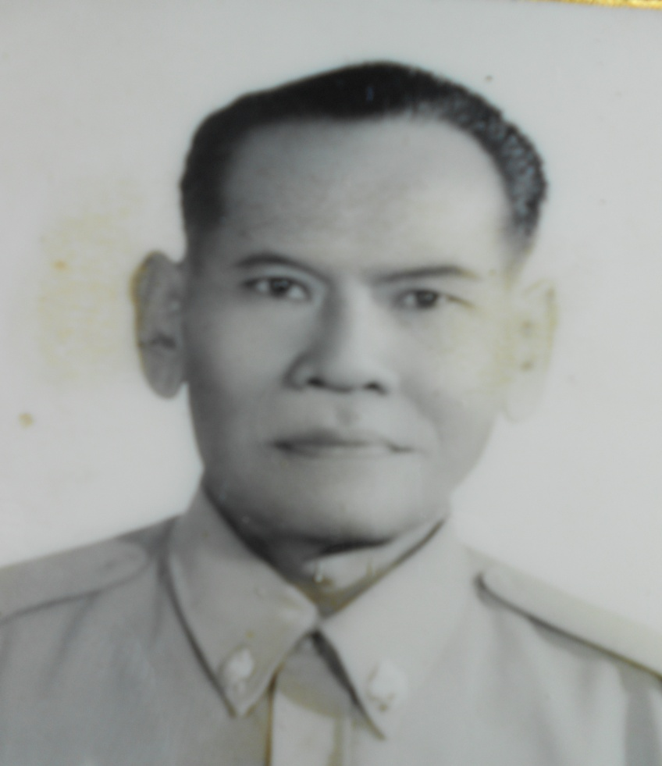
ประวัติส่วนตัว
ชื่อ ส.ต.ท. กมล นามสกุล กุลทะโร เชื้อชาติ ไทย สัญชาติ ไทย ศาสนา พุทธ
ที่อยู่ บ้านแหลมทราย อำเภอ เมือง จังหวัด สงขลา ได้เข้ามามีภรรยา ชื่อนาง น่วม อยู่หมู่ที่ 3 ตำบล ทรายขาว
ต่อมาปี 2508 ส.ต.ท. กมล กุลทะโร (ปู่นาย) ให้ชาวบ้าน หมู่ที่ 3 ตำบล ทรายขาว ให้หาไม้มาทำกลองยาว และ ได้จัดตั้งคณะกลองยาวขึ้นมาอีกหนึ่งวง ในหมู่ 3 ตำบล ทรายขาว หลังจากวงกลองยาว คณะของคุณครู กล้าย และ ครูเขียน 3ปี จากคำบอกเล่าของ นาง ฉ่ำชื่น พรหมสุข อยู่บ้านเลขที่ 97 หมู่ที่ 3 ตำบล ทรายขาว ซึ่งเป็นนางรำกลองยาวของปู่นายรุ่นแรก และ เป็นครูกลองยาวของลุงพิณอีกหนึ่งคนที่ลุงพินได้ทำเนื้อเพลง และ ท่ารำ มาถ่ายทอดให้รุ่นลูกรุ่นหลานใน ตำบล ทรายขาว ได้เรียนรู้ และ รักษาวัฒนธรรม และ ศิลปะการแสดงกลองยาว

ยายคำ ยอดสร้อย
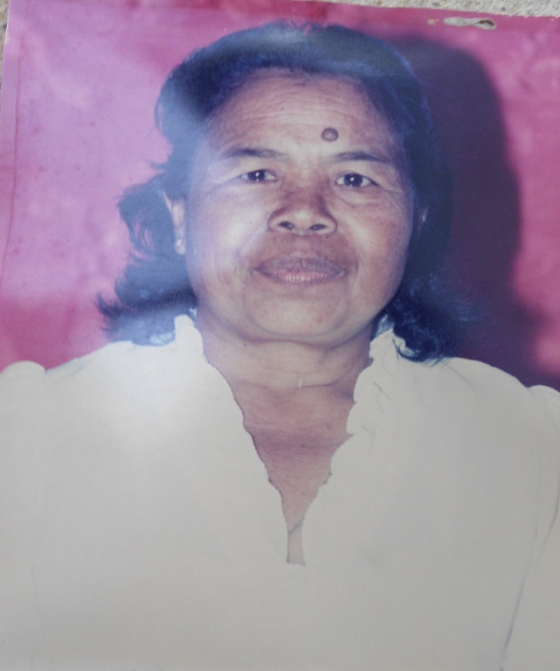

ประวัติส่วนตัว
ชื่อ นาง คำ นามสกุล ยอดสร้อย เชื้อชาติ ไทย สัญชาติ ไทย ศาสนา พุทธ
อยู่บ้านเลขที่ 102/1 หมู่ที่ 3 ตำบล ทรายขาว อำเภอ โคกโพธิ์ จังหวัด ปัตตานี รหัสไปรษณีย์ 94120
ยายคำเป็นผู้ถ่ายทอดท่ารำไหว้ครูให้กับนางรำกลองยาววงกลองยาวของลุงพินซึ่งเป็นของคณะรำวงศรีวิไลโชว์ ซึ่งยายคำเป็นนางรำวงคณะศรีวิไลโชว์ รุ่นที่ 1 อีกคนที่เป็นศิษย์ของปู่นาย ซึ่งถือให้ว่าเป็นท่ารำที่มีคุณค่าทางวัฒนธรรมของ ตำบล ทรายขาว ที่ลูกหลานควรจะเรียนรู้ และ อนุรักษ์เอาไว้

เสียงหลักๆที่ใช้ในการตีกลองยางของลุงพิน ประกอบด้วย 3 เสียงหลักคือ
เสียงฉับ คือ เสียงกลองยาวที่ใช้ที่ย้อนหรือตีสอดแทรกกับเสียงอื่น
วิธีการตี คือใช้ฝ่ามือขอจมถึงปลายนิ้วตีลงบนหน้ากลองมุมใดมุมหนึ่งตีโดยกดมือขวาลงไปที่หน้ากลอง และเมื่อตีแล้วต้องให้มือแนบติดหน้ากลองตลอดเวลา
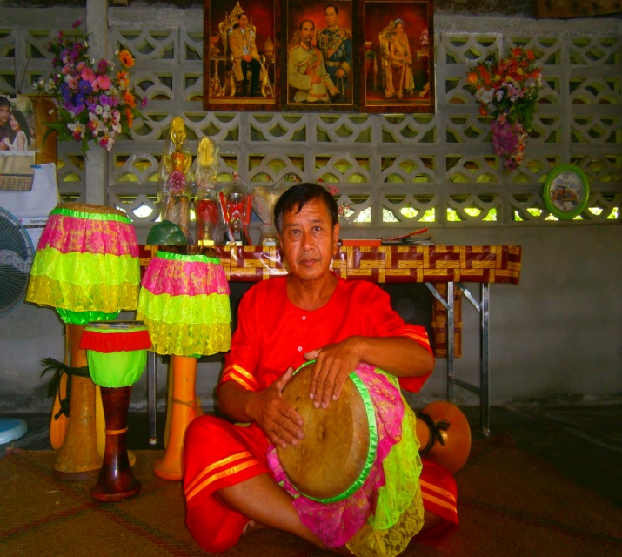

เสียงตึ้ง คือการตีกลองที่ใช้ปลายนิ้วซ้ายตีลงบน บริเวณขอบหน้ากลอง โดยใช้น้ำหนักของนิ้วมือซ้ายแนบหน้ากลองการตีต้องใช้ปรายนิ้วมือซ้ายกระดิกจะทำให้เสียงตึ้งๆสลับกัน
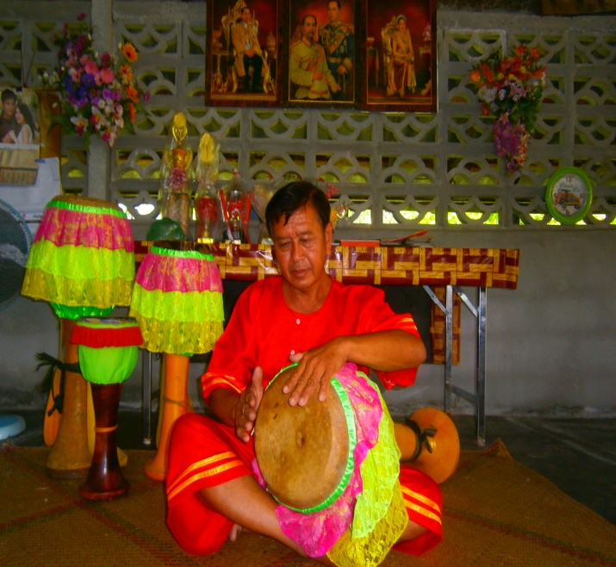

เสียงพรึ้ง คือ เสียงที่ใช้กันมากสำหรับการตีกลองยาว จะใช้ในความแรกหลังจากที่ได้โห่สามล่า แล้วโหม่งจะขึ้นตั้งจังหวะ ต่อจากนั้นจึงตีเป็นเสียง พรึ้ง สำหรับการตีต้องบังคับมือ คือให้สำพัดกับมือขวาแล้วตีลงบนหน้ากลองบริเวณใจกลางของหน้ากลอง เมื่อตีแล้วให้ผู้ตียกมือขวาขึ้นเล็กน้อย จากหน้ากลองทำตี เพื่อช่วยให้เสียงตีกลองนั้นดังกังวาน และเกิดเป็นเสียงพรึ้งตามที่ผู้ตีต้องการ
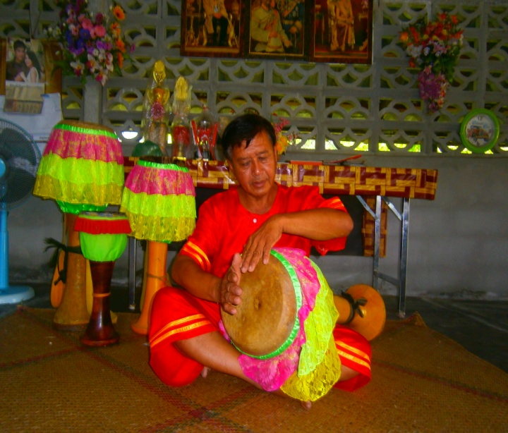
อุปกรณ์การเล่นกลองยาว
1.กลองยาว เป็นลักษณะทรงกลมยาวเจาะทะลุเป็นโพรงตลอดทั้งลูกตอม บนตั้งแต่หน้ากลองลงมาถึงคอคอดเป็นกระพุ้งอุ้งทรงกลมทำด้วยไม้ขนุนทรงกลม ตกแต่งด้วยผ้าสีต่างๆแล้วแต่ชอบ โดยใช้วิธีเย็บเป็นกระโปรงหุ้ม ส่วนสายสะพายที่ใช้ส่วนมากได้ดัดแปรงเอามาประคด หรือ รัตคดจีวรของพระสงฆ์มักทำเป็นสายสะพายกลอง เมื่อทำไม่ให้ปวดไหล่ขณะทำการแสดง หน้ากลองหุ้มด้วยหนังวัวร้อยด้วยเชือกในล่อนความกว้างตั้งแต่ 7 นิ้ว-30นิ้ว
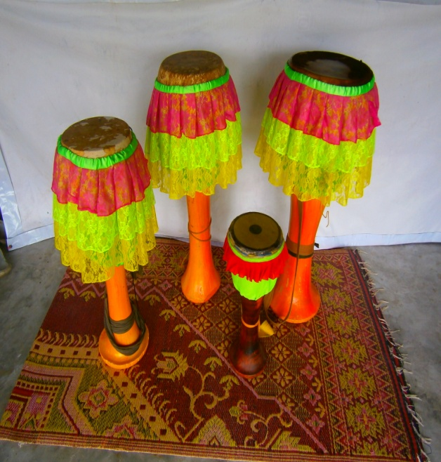

2.โหม่ง เป็นเครื่องตีที่ให้จังหวะสำคัญในการเล่นกลองยาว มีลักษณะเป็นวงกลม ตรงกลางมีนูนออกมาทำด้วยเงินผสมกับทองเหลือง โหม่งทำหน้าที่ควบคุมจังหวะกลองทุกใบให้ตีไปพร้อมๆกับ ฉิ่ง ฉาบ และกลับ
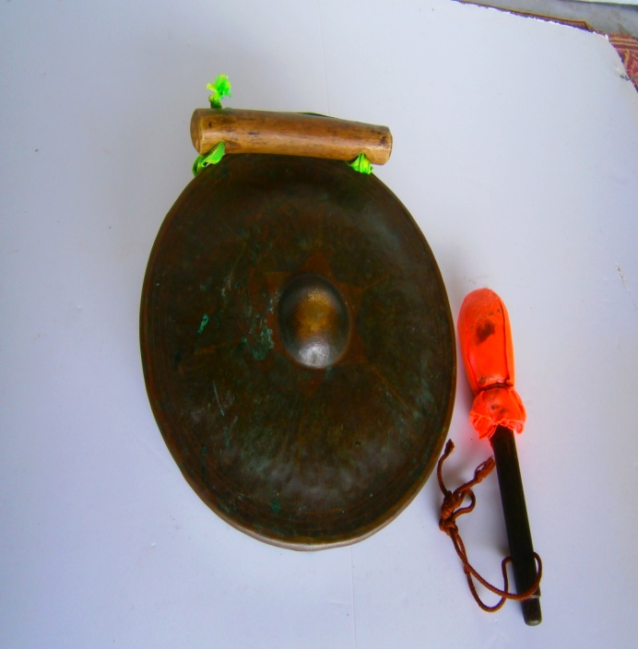

3.ฉาบเล็ก เป็นเครื่องตีชนิดหนึ่งที่ควบคุมจังหวะกลองเสียงฉาบทำให้ราวใจของผู้ฝังหรือผู้ชมการเล่นกลองยาว ฉาบทำด้วยเงินผสมกับทองเลือง ฉาบร้อยด้วยริบบิ้นหรือใหม่พรหมเพื่อให้เกิดความสวยงามในขณะทำการแสดง
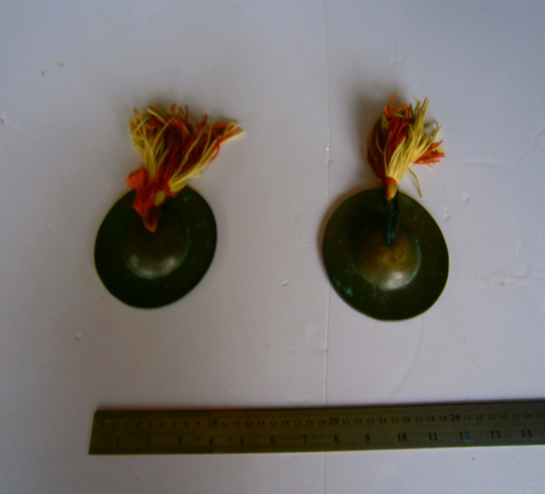

4.ฉาบใหญ่ เป็นเครื่องตีอีกชนิดหนึ่งที่คอยให้จังหวะและจะประสานเสียงกับฉาบเล็ก ฉาบใหญ่ทำด้วยเงินผสมกับทองแดงจะมีเสียงดังกังวานร้อยริบบิ้นหรือใหม่พรหมเช่นเดียวกับฉาบเล็ก เพื่อให้เกิดความสวยงามและเป็นเสน่าในการตีจะทำให้ผู้ชมสนใจในการแสดง
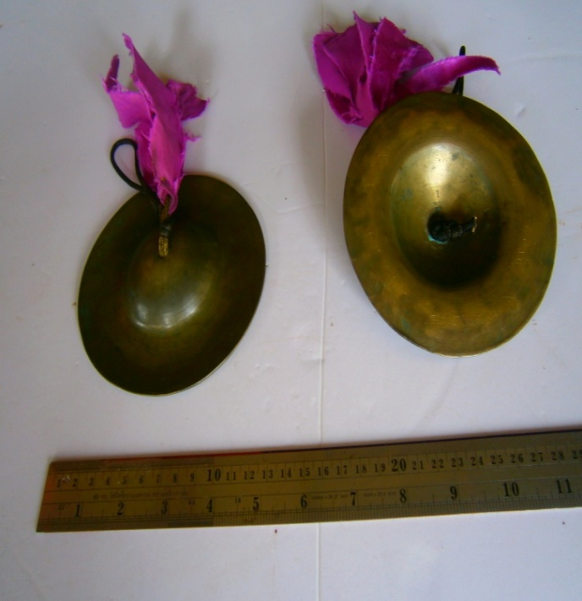

5.ฉิ่ง เป็นเครื่องตีอีกชนิดหนึ่งที่คอยควบคุมจังหวะกลอง ทำหน้าที่ประสานเสียงกับเสียงโหม่ง เสียงดังกังวาน ทำด้วยเงินผสมกับทองเหลืองร้อยด้วยเชือก หรือ ใหมพรหมก็ได้แล้วแต่ความสวยงามและความเหมาะสม
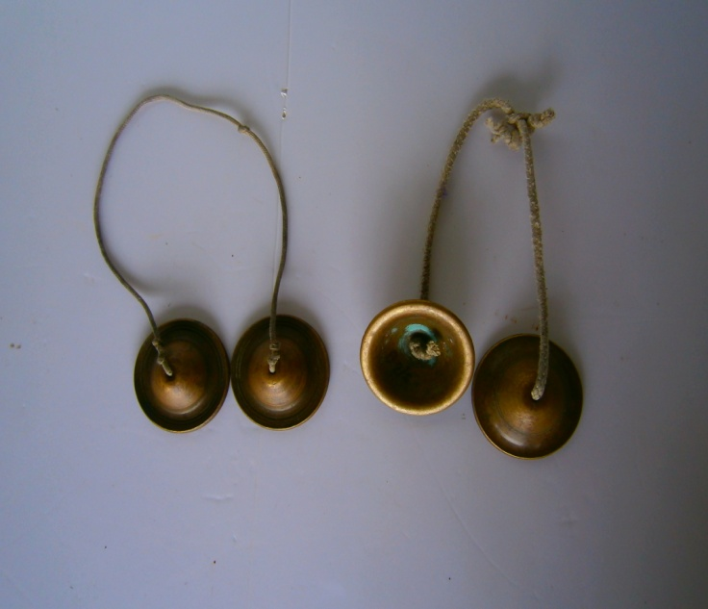

6.กรับ เป็นเครื่องตีประกอบจังหวะทำด้วยไม้เนื้อแข็ง เช่น ไม้กะลุมพอ ไม้ตะเคียน หรือไม่ไผ่ (ท่อนโค้ง) ใช้สำหรับตีให้เกิดจังหวะประสานเสียงกับโหม่งตามที่ผู้ตีต้องการบางครั้งผู้ตีจะร่ายรำกรับ อย่างสวยงามจนเป็นที่เพลิดเพลินของผู้ชม
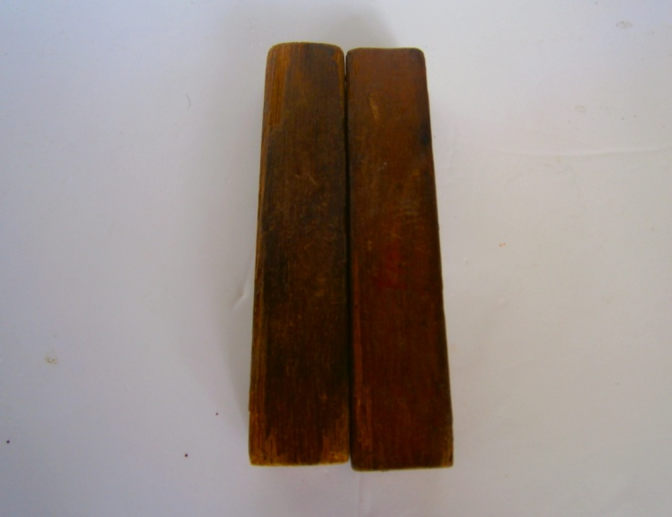

วิธีการสอนตีและรำกลองยาว ของลุงพินนั้นจะสอนแบบรุ่นต่อรุ่น เช่นรุ่นคุณแม่สอนรุ่นลูก รุ่นพี่สอนรุ่นน้อง มาตลอด

องค์ความรู้
-ทำให้เด็กๆและเยาวชนได้รับทราบประวัติและความเป็นมาของยาว
-ได้รับทราบถึงจังหวะ ลีลาท่าทางการเล่นกลองยาว
-เป็นพื้นฐาน เพื่อไปศึกษาต่อในด้านนาฏศิลป์
การเปลี่ยนแปลงที่เกิดขึ้น
-ทำให้เด็กๆและเยาวชน มีความรักความสามัคคีในหมู่คณะ
-ทำให้เด็กๆและเยาวชน มีสำมาคาราวะต่อผู้ใหญ่ พูดจ่าไม่เก้าราว
ซื่อตรงต่อเวลา และรู้จักรับผิดชอบงานที่ได้รับหมอบหมายต่างๆ

ชี้ให้เห็นความสำคัญและคุณค่าของการทำกิจกรรมร่วมกัน (เฮาะกีตอ) เล่นกลองยาว
-สามารถทำกิจกรรมร่วมกันได้ทุกเพศทุกวัย
-สามารถทำกิจกรรมร่วมกันได้ทุก ศาสนาไม่ว่าพุทธหรือ อิสลาม
-สามารถชี้ให้เห็นถึงความรักความผูกพัน ความสามัคคีในหมู่คณะ และทำให้ในชุมชนนั้นไม่วาดระแวงซึ้งกันและกัน ทำให้ในชุมชนหรือพื้นที่นั้นๆลดความตึงเครียดลงได้ระดับหนึ่ง

ท่ารำต่างๆของวงกลองยาว คณะจ่าพิณ ตำบลทรายขาว
1.รำไหว้ครูท่าที่ 1 หรือ รำแม่บท
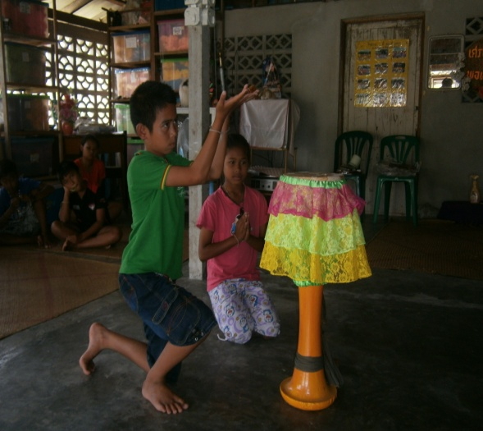
2.รำไหว้ครูท่าที่ 2
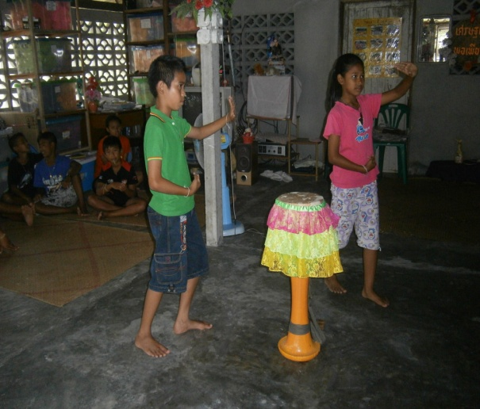

3.รำไหว้ครูท่าที่ 3
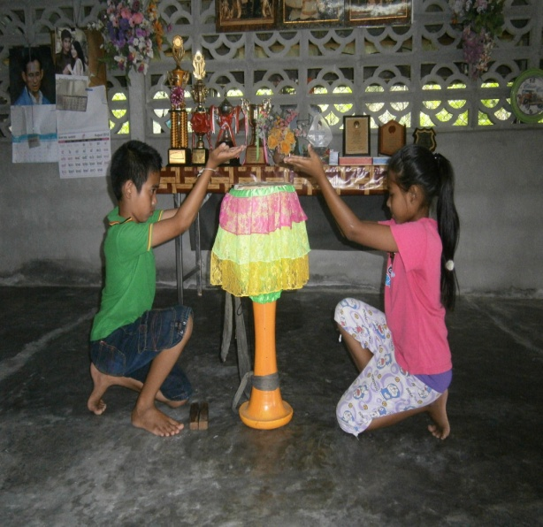
4.การฝึกซ้อมลีลากลอง ท่ากวางเดินดง
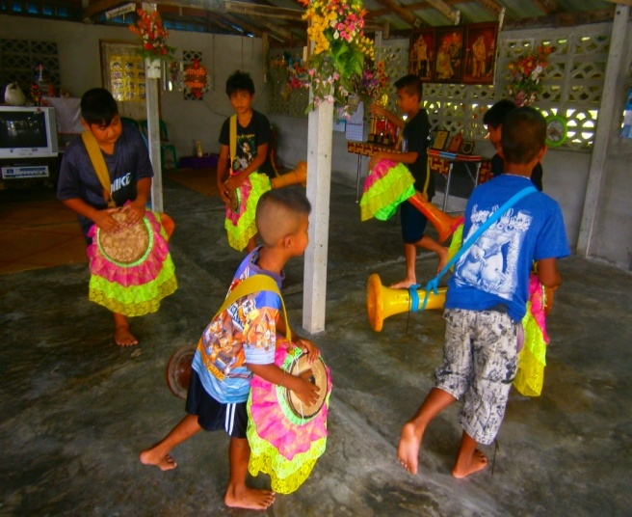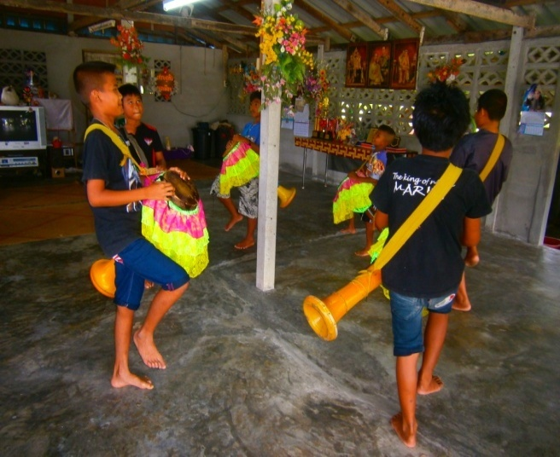

5.ท่าสวนกลอง
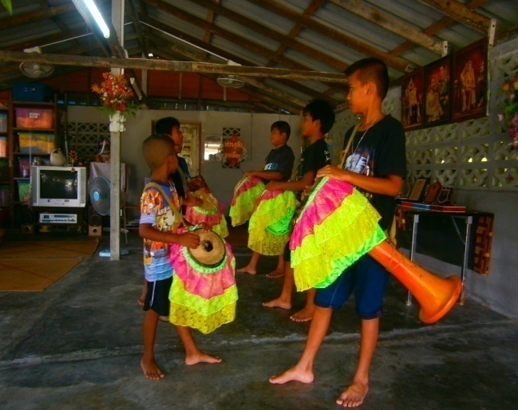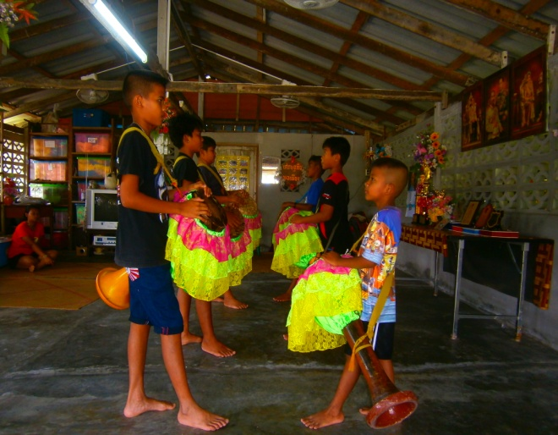
6.ท่าตำข้าว
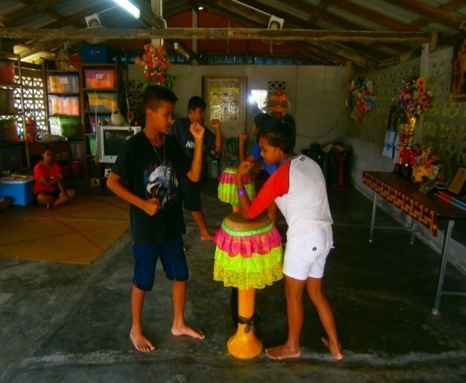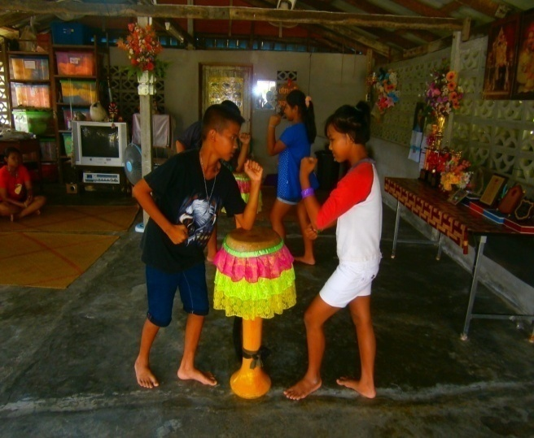
7.สาวไหม
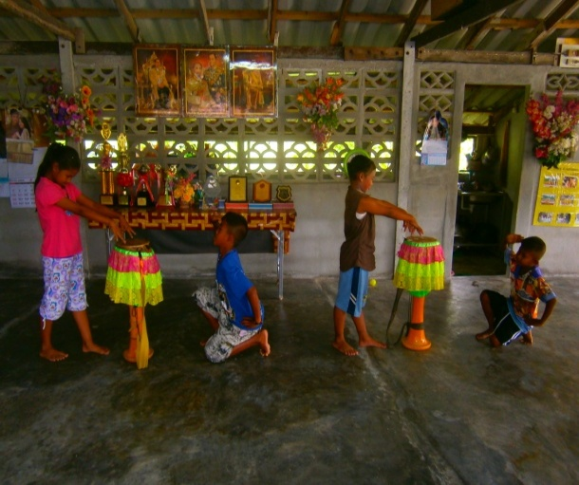

8.ท่าตีศอกหน้ากลอง หรือ ท่าม้ากระทืบโรง
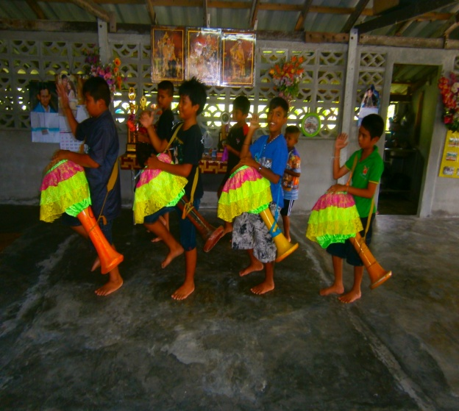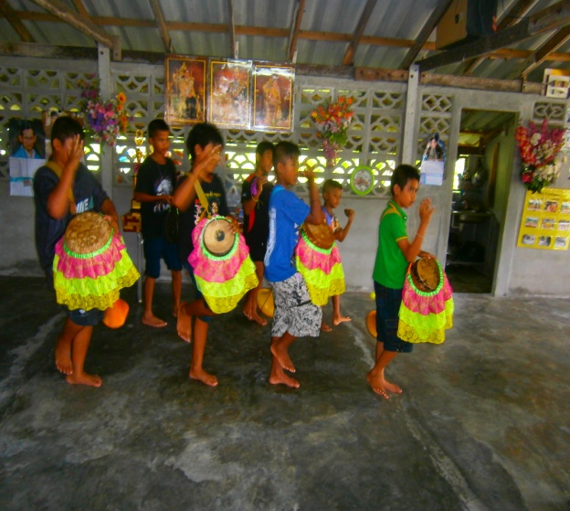
9.ท่ารวมพลหรือก้มเงย
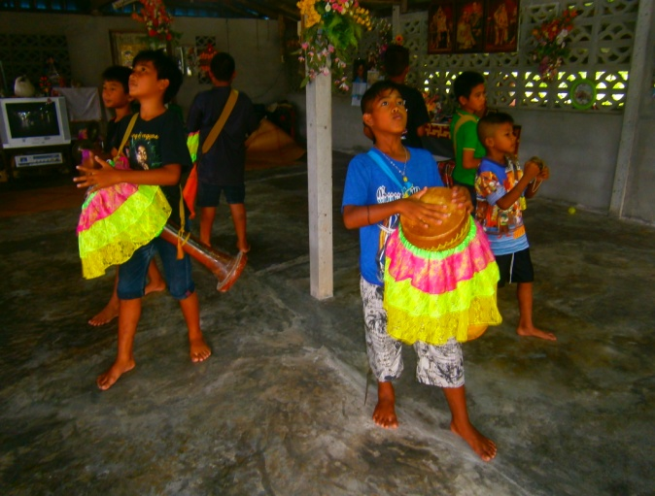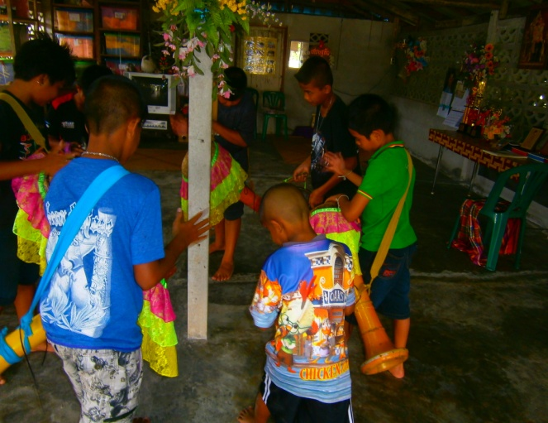
10.ท่าต่อตัว
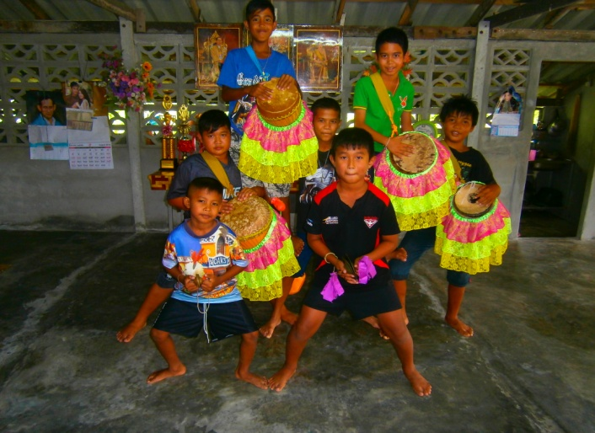

11.รำวงกลองยาว
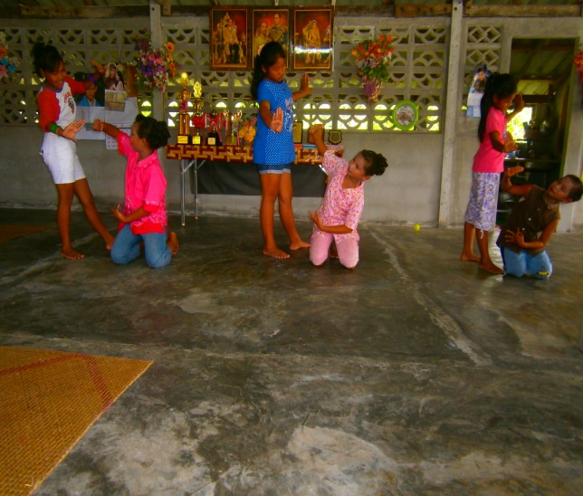

12.ภาพรำไหว้ครูของนางรำกลองยาว
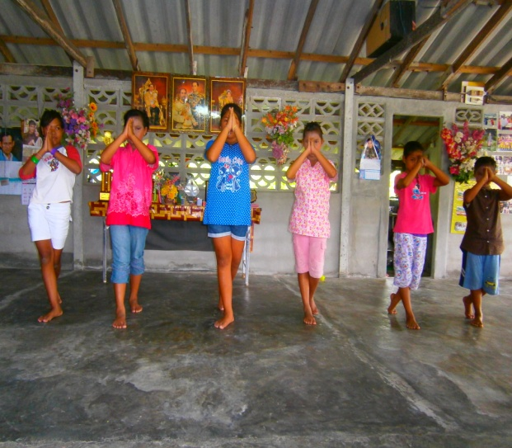

13.ภาพรำไหว้ครูท่าที่ 1 รำเทพ พนม
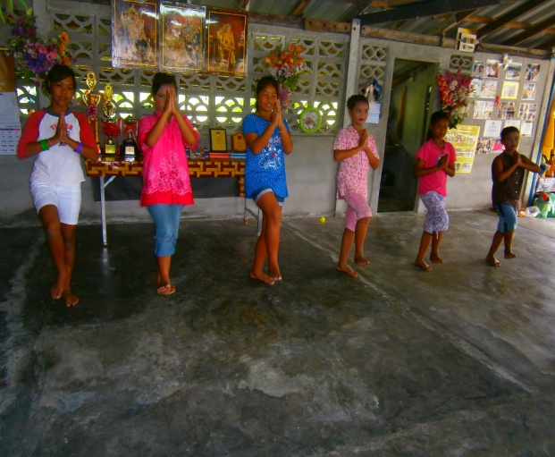

14.ภาพรำไหว้ครูท่าที่ 2 รำพรม สี่หน้า
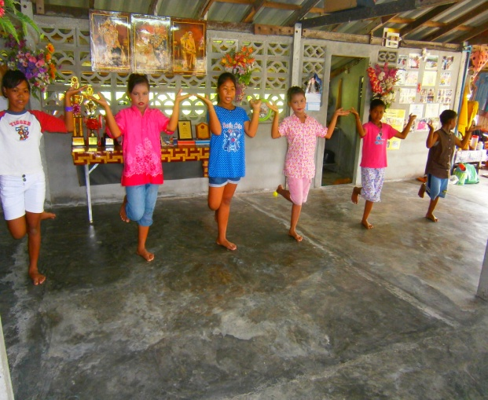
ประวัติการถ่ายทอดการเล่นกลองยาว
-ถ่ายทอดให้กับเด็กๆและเยาวชนในชุมชนต่างๆ
-ถ่ายทอดให้กับเด็กๆตามโรงเรียนต่างๆ
-ถ่ายทอดให้กลุ่มผู้สูงอายุตามชุมชนต่างๆ
วัตถุประสงค์
-เพื่อส่งเสริมศิลปะและวัฒนธรรมท้องถิ่นให้คงอยู่ต่อไป
-เพื่อชักจูงเยาวชนให้เห็นความสำคัญของศิลปะและวัฒนธรรมของท้องถิ่นให้ดีขึ้น
-เพื่อส่งเสริมให้ราษฎรมีความรัก ความผูกพันสามัคคีเป็นน้ำหนึ่งใจเดียวกัน
-เพื่อใช้เวลาว่างให้เป็นประโยชน์
กลุ่มเป้าหมาย
-เด็กและเยาวชน ในท้องถิ่น
-เด็กและเยาวชน ตามโรงเรียนต่างๆในพื้นที่
-ประชาชน และราษฎรในพื้นที่ทั่วๆไป
จุดเด่น
-น้ำเสียง จังหวะและลีลาท่าทางการตีกลองยาว ทำให้เริงราว ครึกครื้น มีอารมณ์ร่วนในการแสดง
-การรำลีลาหยอกเย้าเกี้ยวพาราสีระหว่างหญิงกับชาย เมื่อร้องบทร้องจะชวนให้คิดเป็นสง่าแง่สองง่ามในทำนองกลองยาวมีหลายบทด้วยกันแล้วแต่ครูผู้สอนอย่างไรก็ได้
ชุมชนเข้ามาเกี่ยวข้อง
-เล่นตามงานเทศกาล หรืองานพิธีการต่างๆ เช่น งานบวชนาค งานแห่กฐิน งานขึ้นบ้านใหม่ งานขบวนแห่ผ้าป่า งานขบวนแห่ขันหมาก งานต้อนรับหัวหน้าส่วนราชการต่างๆ ฯลฯ

การทำกลองยาว

วัสดุ/อุปกรณ์
1.ขวานใช้ถากไม้ให้เป็นรูปทรงกลองยาว 2.สว่านเจาะใช้สำหรับเจาะไม้ทำกลอง
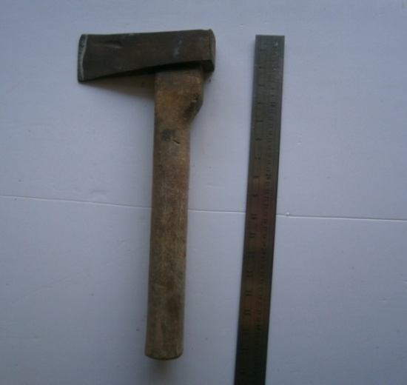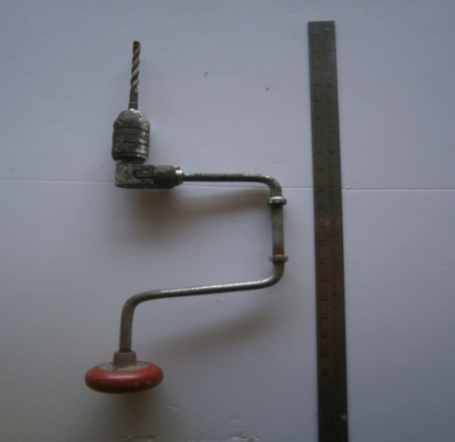

3.มีดพร้าใช้ถากเปลือกไม้ออกก่อนที่ใช้ขวานถากอีกที 4.ชะแลงใช้สำหรับกระทุงให้ส่วนบนทะลุจากบนลงล่าง
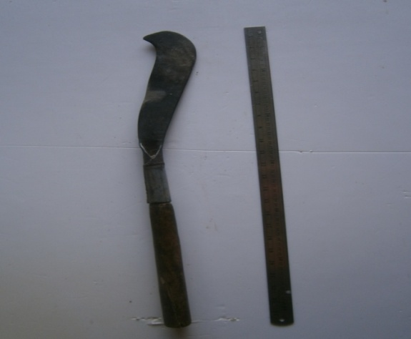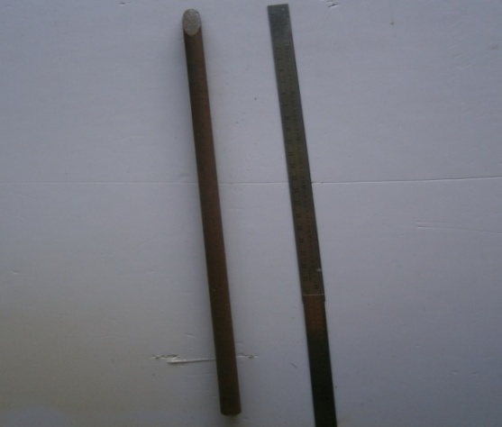

5.สิ่ว ใช้เจาะตัวกลองให้เป็นโพรง 6.ค้อนใช้สำหรับตอกสิ่ว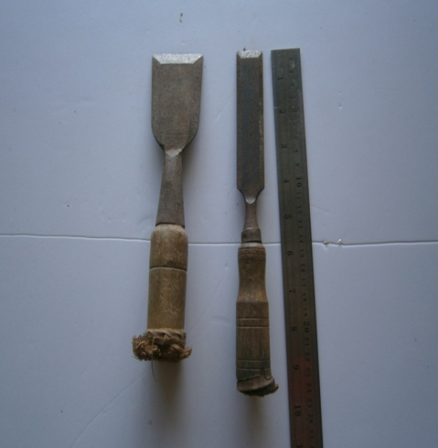 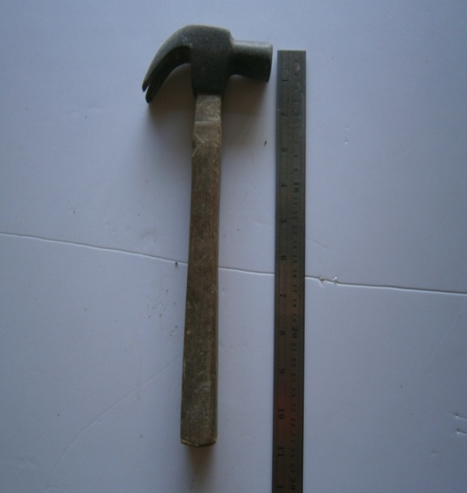

7.มีดกรีดยางพาราใช้ตกแต่งภายในของตัวกลองให้ได้ตามที่ต้องการ 8.เสดแก้วใช้ขูดไม้ให้พื้นกลองเรียบ
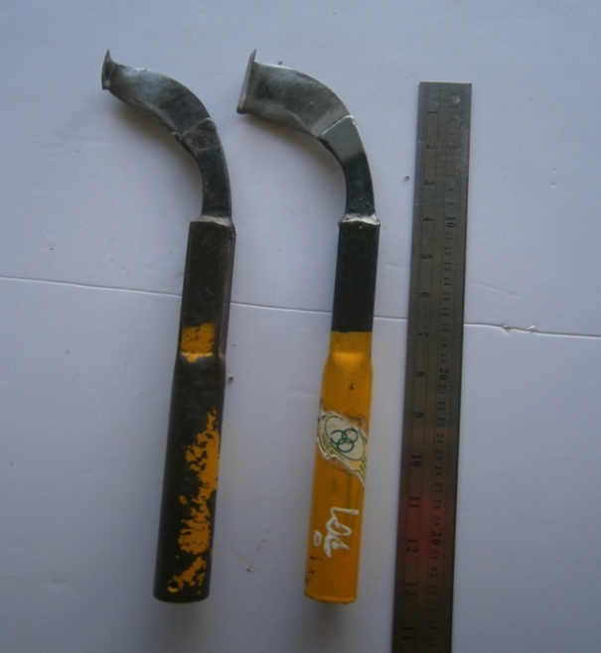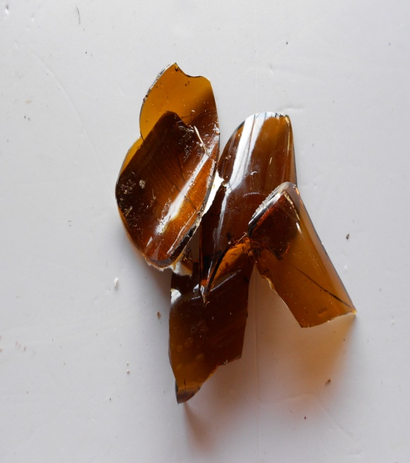

9.กระดาษทราย ใช้ขัดให้ตัวกลองลื่น 10.ใบยานปดใช้ถูซ้ำอีกทีเพื่อจะให้ตัวกลองลื่นมากยิ่งขึ้น
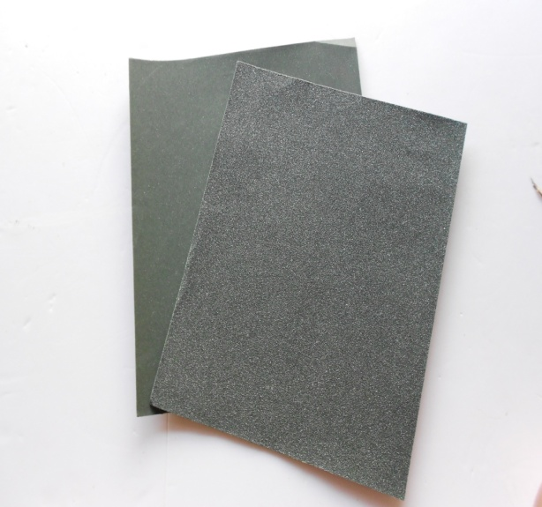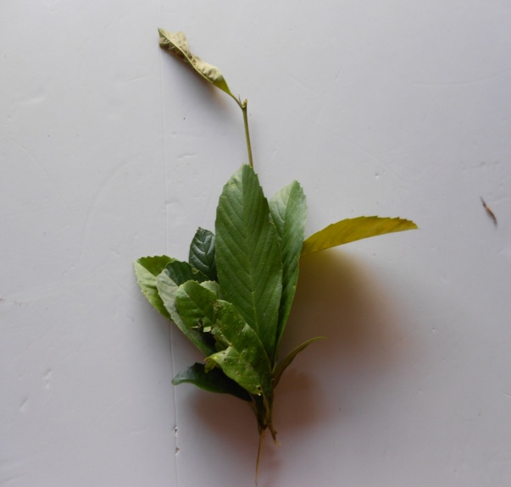

11.ไม้ขนุน ใช้ทำกลอง 12.เลื่อยใช้ตัดไม้ทำกลองตามที่ต้องการ
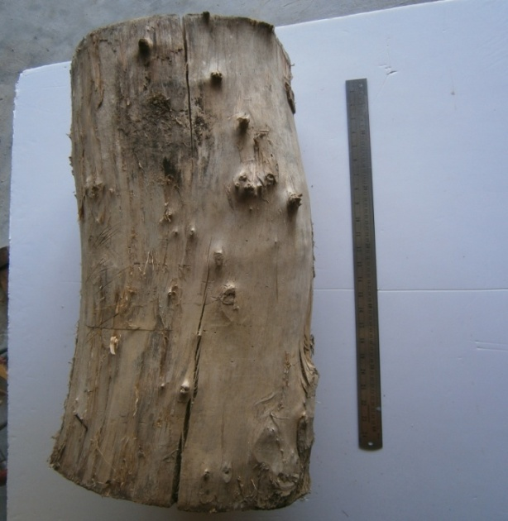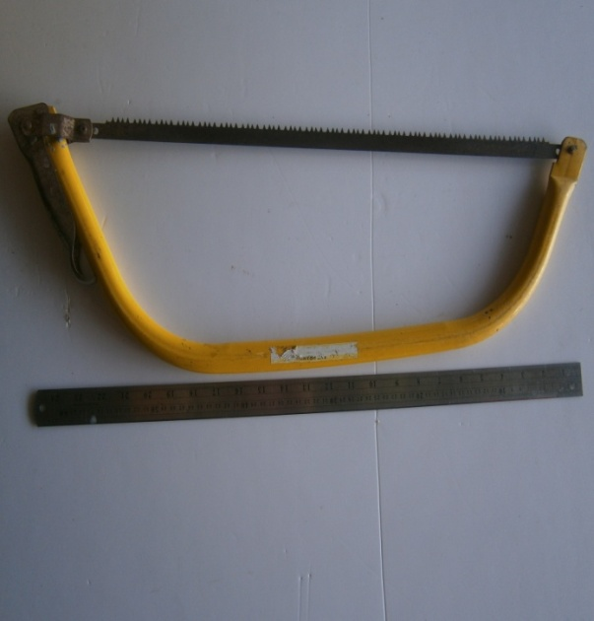

13.สีใช้ทากลอง 14.แปรงทาสีใช้ทาสีกลอง
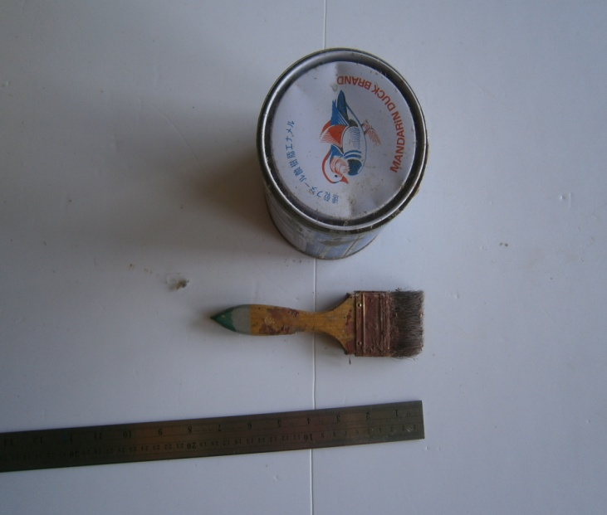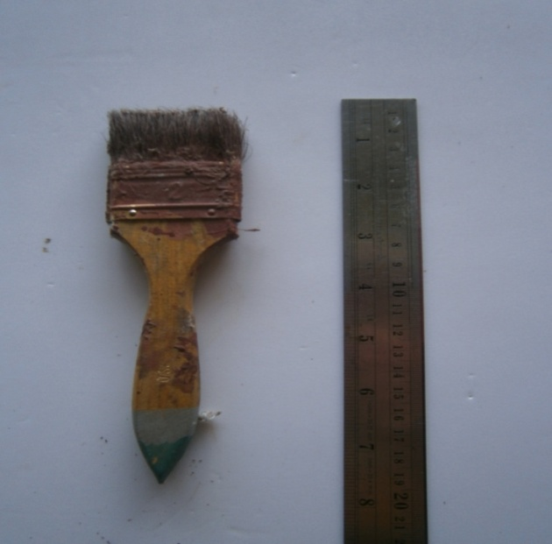

15.บุ้งใช้ถูตอนที่ถากกลองได้รูปทรงตามที่ต้องการแล้ว 16.หนังวัวใช้หุ้มหน้ากลอง
เชือกใช้ดึงหนังวัวให้ยึดติดกับตัวกลองเพื่อให้ได้เสียง
ตามที่ต้องการ

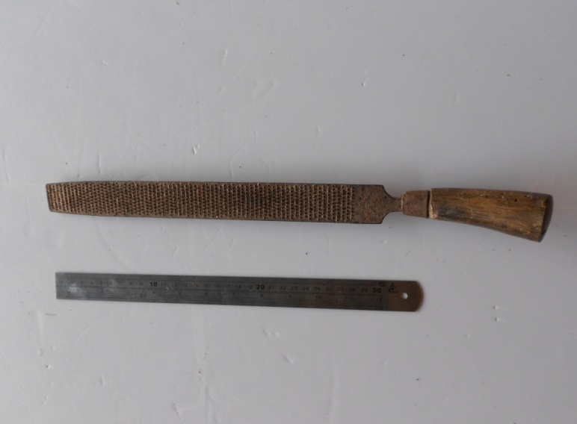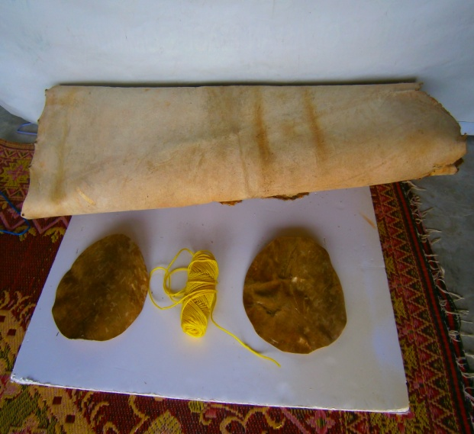

วิธีการทำกลองยาว

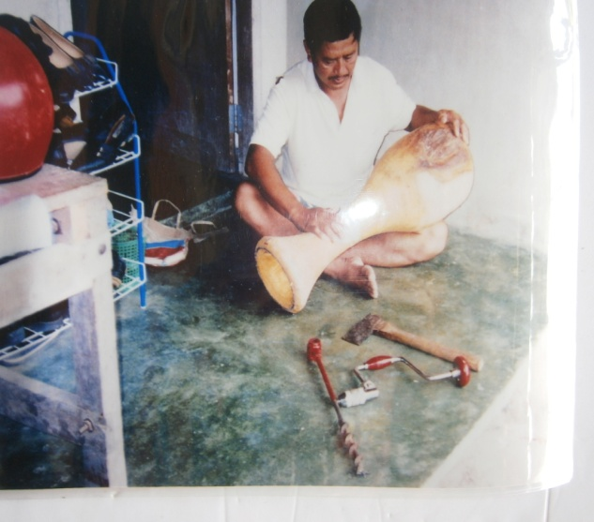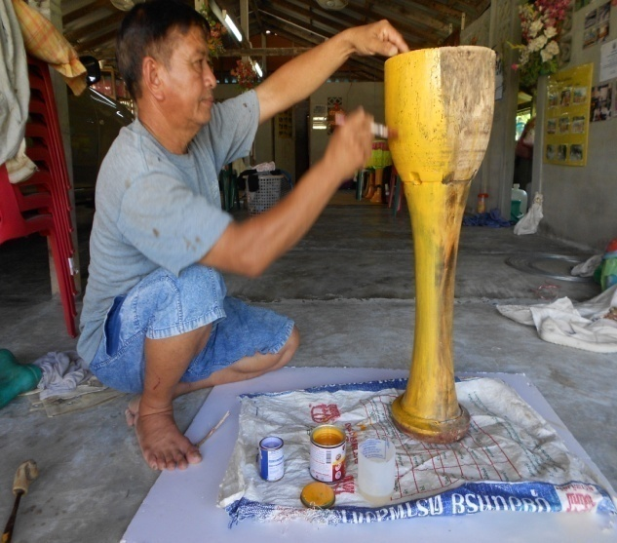

ด.ต. พิน แก้วทองคง
ครูสอนตีและรำกลองยาวตำบลทรายขาว

